105.E.03.01- 53555/5-2019 od 07.02.2019.

НАРУЧИЛАЦ

**ЈАВНО ПРЕДУЗЕЋЕ „ЕЛЕКТРОПРИВРЕДА СРБИЈЕ“ БЕОГРАД**

ЕЛЕКТРОПРИВРЕДА СРБИЈЕ ЈП БЕОГРАД-ОГРАНАК ТЕНТ

Улица Богољуба Урошевића-Црног број 44., Обреновац

**ПРВА ИЗМЕНА И ДОПУНА**

КОНКУРСНЕ ДОКУМЕНТАЦИЈЕ

- отвореном -

ЈАВНА НАБАВКА ЈН/3000/0587/2018 (1386/2018)

за набавку добара „ Делови за хидрауличне спојнице VOITH напојних пумпи ТЕНТ-А“

На основу члана 63. став 5. и члана 54. Закона о јавним набавкама („Сл. гласник РС”, бр. 124/12, 14/15 и 68/15) Комисија је сачинила:

**ПРВУ ИЗМЕНУ И ДОПУНУ**

**КОНКУРСНЕ ДОКУМЕНТАЦИЈЕ**

**ЈАВНА НАБАВКА 3000/0587/2018 (1386/2018)**

**за набавку добара„ Делови за хидрауличне спојнице VOITH напојних пумпи ТЕНТ-А“**

1. Бриша се: у одељку 3. ТЕХНИЧКА СПЕЦИФИКАЦИЈА ,тачка 3.2 Технички захтеви брише се у табели спецификације делова за набавку, позиција 7- Вратило примара (позиције са цртежа 4 242 220 0, поз.: 301/010/010
2. Meња се у одељак 3. Техничка спецификација и сада гласи као у прилогу Бр. 1
3. Meња се у одељаку 7. Обрасци – образац бр.2. ОБРАЗАЦ СТРУКТУРЕ ЦЕНЕ

и сад гласи као у прилогу бр. 2.

Ова измена и допуна конкурсне документације се објављује на Порталу УЈН и интернет страници Наручиоца.

КОМИСИЈА

......................................

.....................................

Доставити:

- Архиви

**ПРИЛОГ БР: 1**

# 3.ТЕХНИЧКА СПЕЦИФИКАЦИЈА

**ХИДРАУЛИЧНА СПОЈНИЦА СА ПРОМЕНЉИВИМ БРОЈЕМ ОБРТАЈА ЗА НАПОЈНЕ ПУМПЕ - ТИП R17K**

**3.1 Набавка делова за хидрауличну спојницу VOITH тип R17K и R17KGS – Техничка спецификација**

**Опис**

На постројењу напојних пумпи инсталирана је хидраулична спојница са променљивим бројем обртаја произвођача VOITH, једна по пумпи. Спојница се састоји од једног зупчастог пара и хидродинамичке турбо спојнице за регулацију оптерећења и броја обртаја пумпе у заједничком кућишту.

Карактеристике спојнице су:

Произвођач VOITH

Tип **R17K и R17KGS**

Следеће спојнице **R17K** су инсталиране на блоковима А1 и А2:

Фабрички број

**11 431711**

**12** 431712**/ 431715** (ремонтована спојница уграђена у ремонту 2016.

**13 431713**

**21 431714**

**22 431716**

**23 8208675 (год.произв.2012), тип R17K.1**

Година производње 1968 /2012

Максимална брзина 4100rpm

Снага 3751kW

Преносни однос зупчастог пара z1/ z2=182/133

Следеће спојнице **R17KGS** су инсталиране на блоковима А3, А4, A5 и A6:

|  |  |  |  |  |  |  |
| --- | --- | --- | --- | --- | --- | --- |
| **Уграђена поз.** | **фабр. бр.** | **Година произв.** | **Z1/Z2** | **Z3/Z4** | **Број обртаја U/min** | **Снага (kW)** |
| 31 | 8211375 | 2015 | 109/30 | 67/47 | 7500 | 5890 |
| 32 | 8211376 | 2015 | 109/30 | 67/47 | 7500 | 5890 |
| 33 | 72565 | 1974 | 109/30 | 67/47 | 7500 | 5890 |
| 41 | 74590 | 1976 | 109/30 | 67/47 | 7500 | 5890 |
| 42 | 74591 | 1975 | 109/30 | 67/47 | 7500 | 5890 |
| 43 | 74592 | 1975 | 109/30 | 67/47 | 7500 | 5890 |
| 51 | 72564 | 1974 | 109/30 | 67/47 | 7500 | 5900 |
| 52 | 72566 | 1976 | 109/30 | 67/47 | 7500 | 5900 |
| 53 | 8208659 | 1974 | 109/30 | 67/47 | 7500 | 5900 |
| 61 | 75638 | 1976 | 109/30 | 81/59 | 7200 | 5265 |
| 62 | 75640 | 1976 | 109/30 | 95/69 | 7200 | 5265 |
| 63 | 75629 | 1976 | 109/30 | 67/47 | 7200 | 5265 |

**Цртежи:**

**3.623-6103, 3.623-6101, 3.623-6102, 3.623-6072** **3.623-6113, 3.60-7263, 3.623-6073, 3.62-8795**

**цртеж Z33010, Z32541 (Z32542)**

**3.2 Технички захтеви:**

**Потребно је понудити делове од оригиналног произвођача спојница- VОIТH**

Детаљна спецификација и фабрички бројеви свих делова треба да буду дати у понуди.

**Спецификација делова за набавку:**

| **Хидраулична спојница VOITH тип R17К** | | | | | | | |
| --- | --- | --- | --- | --- | --- | --- | --- |
| **Р.бр.** | | **ОПИС** | **Једин.** | | **Количина** | | **Ознака TEНT-а** |
| 1. | | **Лежај бр. 1**  Чаура лежаја D200/140x156 ANTR.- **поз.7, цртеж 3.623-6103**  ***Bearing Shell D200/140x156 ANTR.-pos.7,drawing 3.623-6103*** | ком. | | 3 | | 55741003 |
| 2. | | **Лежај бр. 3**  Чаура лежаја PRIM.D205/105x105- **поз.17, цртеж 3.623-6103**  Bearing Shell PRIM.D205/105x105- pos.17, **drawing 3.623-6103** | ком. | | 2 | | 55741005 |
| 3. | | **Лежај бр. 4**  Чаура лежаја PRIM.D160/115x115 –  **поз.21, цртеж 3.623-6103**  Bearing Shell PRIM.D160/115x115 – pos.21,drawing 3.623-6103 | ком. | | 2 | | 55741006 |
| 4. | | **Лежај бр. 6**  Чаура лежаја SEKUND.D175/90X66 –  **поз.32, цртеж 3.623-6103**  Bearing Shell SEKUND.D175/90X66 –  pos.32,drawing 3.623-6103 | ком. | | 2 | | 55741008 |
| 5. | | **Гумени уложак спојнице између помоћне уљне пумпе и електромотора**  За нову спојницу R17К.1**,** No8208675,година производње 2012  **Rubber insert** for copuling between auxiliary oil pump and electromotor  For new coupling R17К.1, No8208675, year 2012. | ком. | | 2 | | 55741080 |
| 6. | **Излазни зупчасти пар**  **секундарног кола за спојнице R17KGS (позиције са цртежа 4 242 220 0, поз.: 601/010/010/010, 601/010/020, 601/010/030, 601/010//040, 601/010/010/020, 601/010/010/030, 601/010/010/040, 601/010/010/050, 301/010/015, 301/010/016, 301/010/017 ) Z3/Z4 67/47 излазни зупчаници изведени заједно са вратилом - моноблок**  **Secondary gear set R17KGS Z3/Z4 67/47 monoblock** | | ком. | 1 | | 55742287 | | |
| 7 | **Вратило пумпе D85x696- поз.78, цртеж Z.33 010**  ***Pump shaft D85x696,*** drawing **Z.33 010** | | ком | 2 | | 55742415 | | |
| 8 | **Горњи лежај сателита**  Лежај клизни 45,6/20x32,5 – **поз.79 цртеж Z.33 010**  ***Plain bearing 45,6/20x32,5 drawing*** *Z.33 010* | | ком. | 4 | | 55742382 | | |
| 9 | **Зупчаник погонски главне уљне пумпе**Зупчаник D56/32х80 – **поз.93 цртеж Z.33 010**  ***Gear D56/32х80 drawing*** *Z.33 010* | | ком. | 2 | | 55742386 | | |
| 10 | **Лежај улазне осовине /** Чаура лежаја 58/30Dx27 – **поз.96 цртеж Z.33 010**  **Bearing bushing 58/30Dx27** drawing **Z.33 010** | | ком. | 2 | | 55742392 | | |
| 11 | **Eлементи филтера**  **Filter NW80 1x18**  Filter element NW80 1x18  Drawing 4 242247 0 pos. 0202/0010/0060 | | ком | 2 | | 55742301 | | |
| 12 | **Топљиви осигурач**  Цртеж *4 242 220 0* ( Поз.501/010/050)  **Fusible plug**  Drawing **4 242 220 0**, (Pos.501/010/050) | | ком. | 20 | | 55742158 | | |
| 13 | **Командни клип –** дужа изведба поз. 095/230 цртеж 4 242 332 0  **Pilot pin** pos. 095/230 drawing 4 242 332 0 | | ком | 1 | | 55742434 | | |
| 14 | **Контролна чаура –** дужа иведба поз. 095/220 цртеж 4 242 332 0  **Control sleeve –** complet pos. 095/220 drawing 4 242 332 0 | | ком. | 1 | | 55742435 | | |
| 15 | **Опруга контролне чауре са чаурама за вођење** поз. 210/360 цртеж 4 242 332 0  **Cyl. compr. spring** pos. 210/360 drawing 4 242 332 0 | | ком. | 1 | | 55742436 | | |
| 16 | **Водећа чаура** поз. 095/180 цртеж 4 242 332 0  **Lead sleeve –** complet pos. 210/360 drawing 4 242 332 0 | | ком. | 1 | | 55742437 | | |
| 17 | **Средство за заптивање горњег дела кућишта 200 ml**  Мeans for sealing the upper case of coupling 200 ml | | ком | 20 | | 55742147 | | |
| 18 | **Дизалица на маст за центрирање хидрауличних спојница –** носивост 30t прилог бр.1  **Hydraulic jack** | | ком | 4 | | 70609030 | | |
|  | **Мерни алат за ремонт хидрауличних спојница -** прилог бр. 2  **Measuring tools for hydraulic coupling** | | / | / | | / | | |
| 19 | Универзално кљунасто помично мерило са нонијусом са продуженим крацима  прилог бр. 2 - 3.3.2.1 | | ком | 1 | | / | | |
| 20 | Универзално кљунасто помично мерило са дигиталним очитавањем  прилог бр. 2 - 3.3.2.2 | | ком | 2 | | 72501155 | | |
| 21 | Универзално кљунасто помично мерило са дигиталним очитавањем  прилог бр. 2 - 3.3.2.3 | | ком | 2 | | 72501204 | | |
| 22 | Литијумска батерија 3V за универзално кљунасто помично мерило са дигиталним очитавањем  прилог бр. 2 - 3.3.2.4 | | ком | 4 | | 58830086 | | |
| 23 | Универзално кљунасто помично мерило  прилог бр. 2 - 3.3.2.5 | | ком | 2 | | 72501280 | | |
| 24 | Компаратер сат ∅36 mm аналогно очитавање мерења 0,01 mm  прилог бр. 2 - 3.3.2.6 | | ком | 4 | | 72503071 | | |
| 25 | Компаратер сат ∅40 mm аналогно очитавање мерења 0,01 mm  прилог бр. 2 - 3.3.2.7 | | ком | 2 | | 72503072 | | |
| 26 | Компаратер сат ∅57 mm аналогно очитавање мерења 0,01 mm мерни ход 20 mm  прилог бр. 2 - 3.3.2.8 | | ком | 4 | | 72503073 | | |
| 27 | Компаратер сат ∅57 mm аналогно очитавање мерења 0,01 mm мерни ход 30 mm  прилог бр. 2 - 3.3.2.9 | | ком | 2 | | 72503074 | | |
| 28 | Компаратер сат ∅78 mm аналогно очитавање мерења 0,01 mm  прилог бр. 2 - 3.3.2.10 | | ком | 2 | | 72503075 | | |
| 29 | Магнетни сталак са радним радијусом од 68 mm  прилог бр. 2 - 3.3.2.11 | | ком | 1 | | 72503088 | | |
| 30 | Магнетни сталак са радним радијусом од 130 mm  прилог бр. 2 - 3.3.2.12 | | ком | 2 | | 72503089 | | |
| 31 | Магнетни сталак са радним радијусом од 200 mm  прилог бр. 2 - 3.3.2.13 | | ком | 2 | | 72503090 | | |
| 32 | Магнетни сталак са радним радијусом од 159 mm  прилог бр. 2 - 3.3.2.14 | | ком | 2 | | 72503091 | | |
| 33 | Магнетни сталак са радним радијусом од 280 mm  прилог бр. 2 - 3.3.2.15 | | ком | 2 | | 72503092 | | |
| 34 | Магнетни сталак са радним радијусом од 400 mm  прилог бр. 2 - 3.3.2.16 | | ком | 2 | | 72503093 | | |
| 35 | Машинска либела  прилог бр. 2 - 3.3.2.17 | | ком | 2 | | / | | |
| 36 | Мерни листићи - шпијуни дебљина од 0,05 mm до 1 mm  прилог бр. 2 - 3.3.2.18 | | ком | 4 | | 72504028 | | |
| 37 | **Супервизија**  над радовима, један специјалиста по дану  **Supervision** over works at hydraulic coupling one specialist per day | | дан | 2 | | / | | |

**3.3 Прилози**

**3.3.1 Прилог бр.1**

**Дизалица на маст за центрирање хидрауличних спојница – носивост 30t Hydraulic jack**

**Hydraulic jack** 

* Дужина дизалице - 260 mm
* Висина главе дизалице – 35 mm
* Тежина дизалице 2 kg
* Пречник клипа - ∅ 33 mm
* Висина дизања клипа – 5 mm
* Сила деловања на вијак - 110 Nm
* Носивост – 30t (300kN)
* Вијак са шестоугаоном главом величине 19 mm

**3.3.2 Прилог бр.2**

**Мерни алат за одржавање хидрауличних спојница**

3.3.2.1 Универзално кљунасто помично мерило са нонијусом са продуженим крацима

потребно комада: 1

Технички опис: 534-114

Аналогно очитавање мерења

Дужина крака за мерење 225 mm

Дужина мерног подручија 0 до 500 mm

Очитавање мерног уређаја 0,02 mm

Грешка мерног уређаја ±0,06 mm

Могућност финог подешавања

3.3.2.2 Универзално кљунасто помично мерило са дигиталним очитавањем

потребно комада: 2

Технички опис:

* Уређај мора да буде са могућношћу мерења и у случају запрљања клизне површине са водом, прашином и уљем
* LCD екран са приказом величина од 9 mm
* 18 000 сати рада
* ABS мод мерења
* Дужина мерног подручија 0 до 150 mm
* Могућност мерења дубина – дубинометар
* Максимална дозвољена грешка ± 0,02 mm до 200 mm

3.3.2.3 Универзално кљунасто помично мерило са дигиталним очитавањем

потребно комада: 2

Технички опис:

* Уређај мора да буде са могућношћу мерења и у случају запрљања клизне површине са водом, прашином и уљем
* LCD екран са приказом величина од 9 mm
* 18 000 сати рада
* ABS мод мерења
* Дужина мерног подручија 0 до 200 mm
* Могућност мерења дубина – дубинометар
* Максимална дозвољена грешка ± 0,02 mm до 200 mm
  + - 1. Литијумска батерија 3V за универзално кљунасто помично мерило са дигиталним очитавањем са поз.2 и поз.3

Потребно комада: 4

* + - 1. Универзално кљунасто помично мерило

потребно комада: 2

Технички опис:

Аналогно очитавање мерења

Дужина крака за мерење 64 mm

Дужина мерног подручија 0 до 280 mm

Очитавање мерног уређаја 0,02 mm

Грешка мерног уређаја ±0,04 mm

* + - 1. Компаратер сат ∅36 mm аналогно очитавање мерења 0,01 mm

Потребно комада:4

Техички опис:

* Граница поновљивости 3 μm
* Максимални хистерезис 3,5 μm
* Метално кућиште монтажни држач од ојачаног нерђајућег челика
* Сила мерења 0,3 - 1,4 N
* Мерни ход 4 mm
* Очитавање мерења 0,01 mm
* Опсег показивања на сату 1 mm
  + - 1. Компаратер сат ∅40 mm аналогно очитавање мерења 0,01 mm

Потребно комада:2

Техички опис:

* Граница поновљивости 3 μm
* Максимални хистерезис 3 μm
* Метално кућиште монтажни држач од ојачаног нерђајућег челика
* Сила мерења 0,4 - 1,4 N
* Мерни ход 5 mm
* Очитавање мерења 0,01 mm
* Опсег показивања на сату 1 mm
  + - 1. Компаратер сат ∅57 mm аналогно очитавање мерења 0,01 mm мерни ход 20 mm

Потребно комада:4

Техички опис:

* Граница поновљивости 3 μm
* Максимални хистерезис 4 μm
* Метално кућиште монтажни држач од ојачаног нерђајућег челика
* Сила мерења 0,4 - 2 N
* Мерни ход 20 mm
* Очитавање мерења 0,01 mm
* Опсег показивања на сату 1 mm
* Отпоран на ударце
  + - 1. Компаратер сат ∅57 mm аналогно очитавање мерења 0,01 mm мерни ход 30 mm

Потребно комада:2

Техички опис:

* Граница поновљивости 3 μm
* Максимални хистерезис 5 μm
* Метално кућиште монтажни држач од ојачаног нерђајућег челика
* Сила мерења 0,4 – 2,5 N
* Мерни ход 30 mm
* Очитавање мерења 0,01 mm
* Опсег показивања на сату 1 mm
* Отпоран на ударце
  + - 1. Компаратер сат ∅78 mm аналогно очитавање мерења 0,01 mm

Потребно комада:2

Техички опис:

* Граница поновљивости 3 μm
* Максимални хистерезис 6 μm
* Метално кућиште монтажни држач од ојачаног нерђајућег челика
* Сила мерења 0,4 – 3 N
* Мерни ход 50 mm
* Очитавање мерења 0,01 mm
* Опсег показивања на сату 1 mm
* Отпоран на ударце
  + - 1. Магнетни сталак са радним радијусом од 68 mm

потребно комада:1

Технички опис

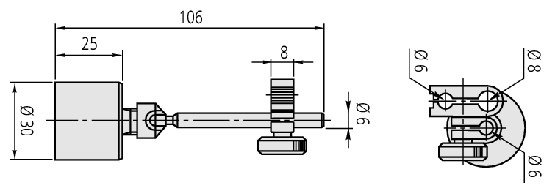

* Тежина 0,170 kg

- Сила држања магнета 150 N

* + - 1. Магнетни сталак са радним радијусом од 130 mm

потребно комада:2

Технички опис

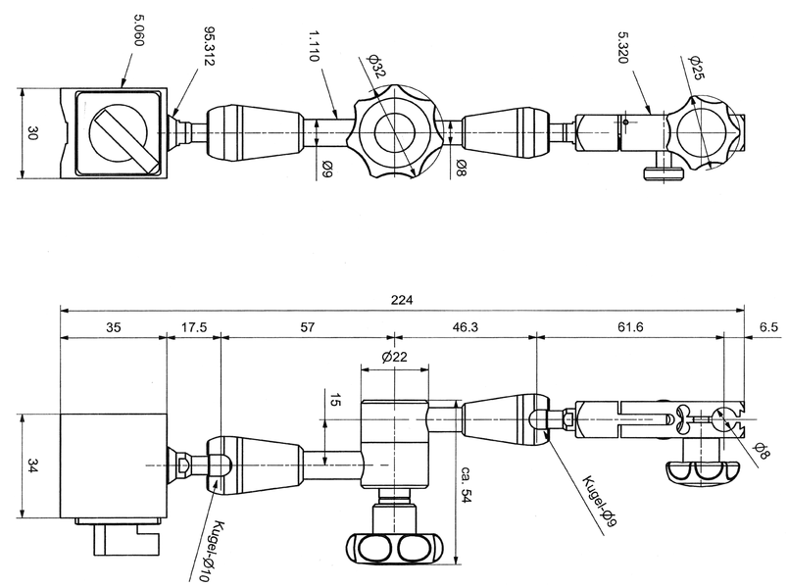

* Магнетно постоље димензија 30 x 30 x 30 mm
* Тежина 0,4 kg
  + - 1. Магнетни сталак са радним радијусом од 200 mm

потребно комада:2

Технички опис

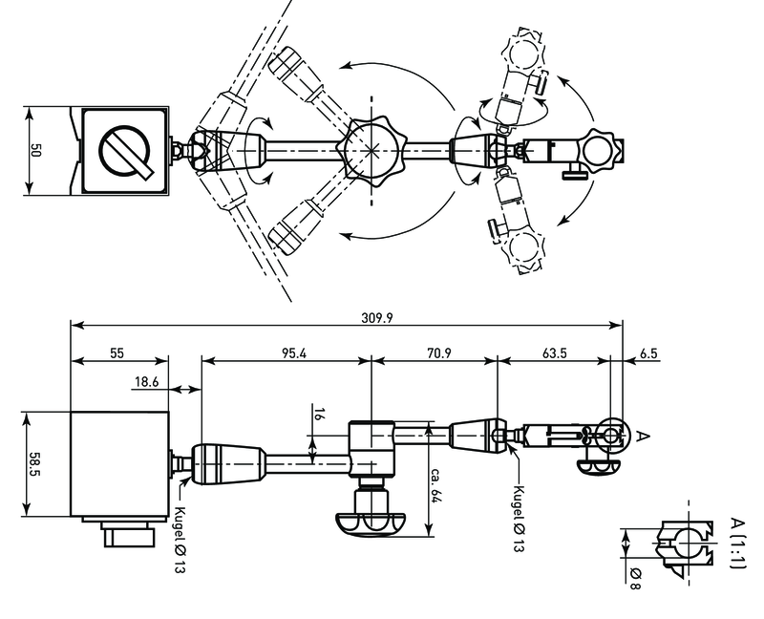

* Магнетно постоље димензија 60 x 50 x 55 mm
* Сила држања магнета 750 N
* Могућност финог подешавања
  + - 1. Магнетни сталак са радним радијусом од 159 mm

потребно комада:2

Технички опис

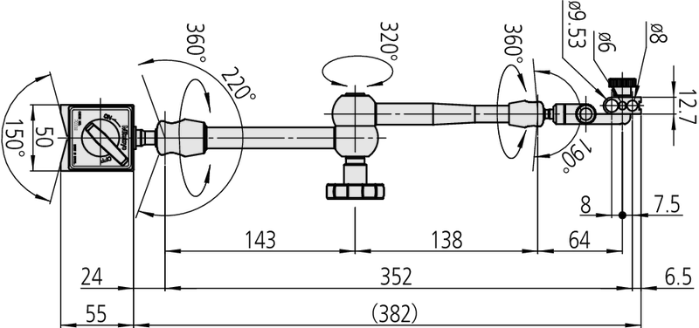

* Магнетно постоље димензија 36 x 30 x 36 mm
* Сила држања магнета 300 N
* Могућност финог подешавања
  + - 1. Магнетни сталак са радним радијусом од 280 mm

потребно комада:2

Технички опис

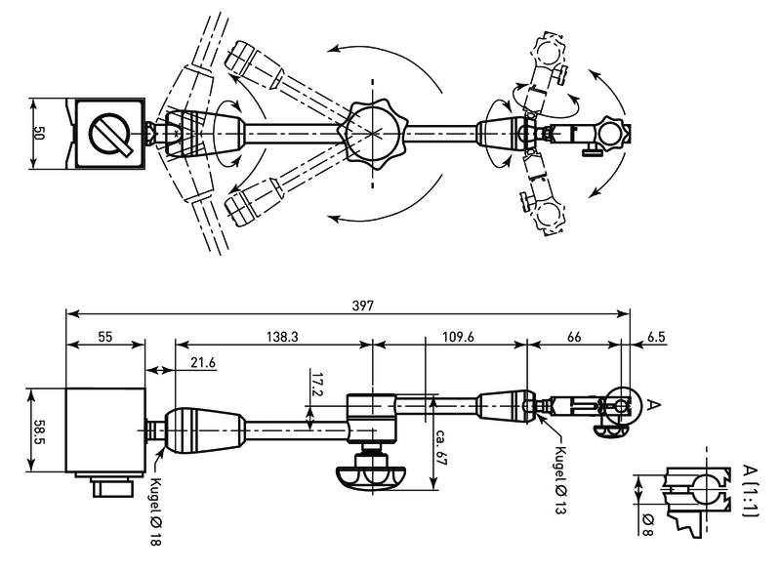

* Магнетно постоље димензија 60 x 50 x 55 mm
* Тежина 1.85 kg
* Сила држања магнета 750 N
  + - 1. Магнетни сталак са радним радијусом од 400 mm

потребно комада:2

Технички опис

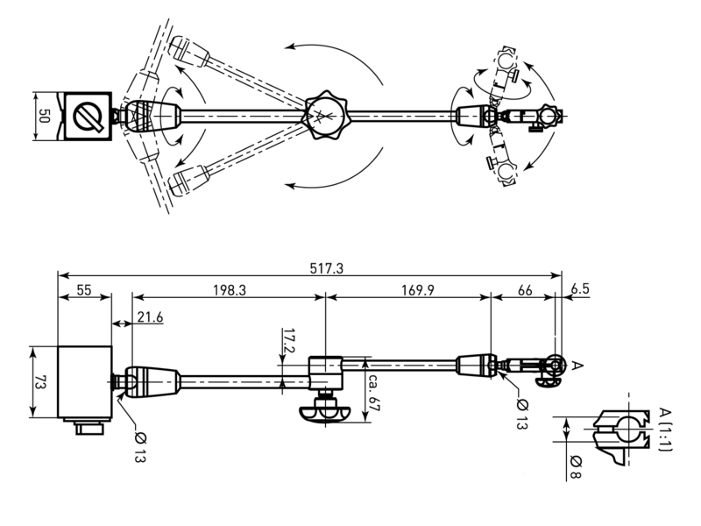

* Магнетно постоље димензија 75 x 50 x 55 mm
* Сила држања магнета 900 N
* Тежина 2,1 kg
  + - 1. Машинска либела

Потребно комада:2

Техички опис:

Очитавање мерења 0,01mm/m

Максимална дозвољена грешка 0,014 mm/m

* + - 1. Мерни листићи - шпијуни дебљина од 0,05 mm до 1 mm

Потребно комада: 4

**Напомена:**

**Уз понуду доставити:**

* Техничку спецификацију свих понуђених делова у којој је неопходно навести произвођача и TCR број за сваки понуђени део
* Предлог плана контроле квалитета за позиције 6 из спецификације делова за набавку.

**Испорука:**

* Приликом испоруке потребно је за сваки инструмент за позиције 1, 2, 3, 5, 6, 7, 8, 9, 10 и 11 доставити извештај о извршеном испитивању са декларацијом о усаглашености о производњи у складу са одговарајућим стандардима.

**3.4 Гарантни период**

Гарантни рок за испоручена добра не може бити краћи од 12 месеци од уградње или 18 месеци од квалитативнивног пријема добара, шта год прво да наступи.

Наручилац има право на рекламацију у току трајања гарантног рока, тако што ће у писаном облику доставити Изабраном Понуђачу Приговор на квалитет, а најкасније у року од три дана од дана сазнања за недостатак.

Изабрани Понуђач се обавезује да у гарантном року, о свом трошку, отклони све евентуалне недостатке на испорученом добру под условима утврђеним у техничкој гаранцији и важећим законским прописима РС.

У случају потврђивања чињеница, изложених у рекламационом акту Наручиоца, Изабрани Понуђач ће испоручити добро у замену за рекламирано о свом трошку, најкасније 15 (петнаест) дана од дана повраћаја рекламираног добра од стране Наручиоца.

Гарантни рок се продужава за време за које добро, због недостатака, у гарантном року није коришћено на начин за који је купљено и време проведено на отклањању недостатака на добру у гарантном року. На замењеном добру тече нови гарантни рок и износи 12 месеци од датума замене.

Сви трошкови који буду проузроковани Наручиоцу , а везани су за отклањање недостатака на добру које му се испоручује, сагласно овом Уговору, у гарантном року, иду на терет Изабраног Понуђача.

**3.5 Паковање, отпрема и транспорт**

Продавац треба да припреми, упакује и транспортује опрему до места које одреди Наручилац и одговоран је за сва евентуална оштећења која могу настати до тренутка пријема опреме од стране Наручиоца

# 3.6 Рок испоруке добара

Рок испоруке опреме и супервизије не може бити дужи од 12 месеци од дана закључења уговора.

# 3.7 Место испоруке добара

локација наручиоца и то:

складиште ЈП ЕПС, Огранак ТЕНТ, локација ТЕНТ А, Богољуба Урошевића Црног бр.44., 11500 Обреновац.

Понуда се даје на паритету ф-ко ТЕНТ А

Евентуално настала штета приликом транспорта предметних добара до места испоруке пада на терет изабраног Понуђача

# Квалитативни и квантитативни пријем

**Квантитативни пријем**

Изабрани понуђач се обавезује да писаним путем обавести Наручиоца о тачном датуму испоруке најмање седам (7) радна дана пре планираног датума испоруке.

Обавештење из претходног става садржи следеће податке: број Уговора, у складу са којим се врши испорука, датум отпреме, назив и регистарски број превозног средства којим се врши транспорт, количину, вредност пошиљке и очекивани час приспећа испоруке у место складиштења ЈП ЕПС, коме се добро испоручује.

Наручилац је дужан да, у складу са обавештењем Изабраног понуђача, организује благовремено преузимање добра у времену од 08,00 до 14,00 часова.

Пријем предмета уговора констатоваће се потписивањем Записника о квантитативном пријему – без примедби и/или Отпремнице и провером:

Квантитативни пријем констатоваће се потписивањем Отпремнице и провером:

* да ли је испоручена наручена количина
* да ли су добра испоручена у оригиналном паковању
* да ли су добра без видљивог оштећења.

У случају да дође до одступања од уговореног, Изабрани понуђач је дужан да до краја уговореног рока испоруке отклони све недостатке а док се ти недостаци не отклоне, сматраће се да испорука није извршена у року.

**Квалитативни пријем**

Наручилац је обавезан да по квантитативном пријему испоруке добара,без одлагања, утврди квалитет испорученог добра чим је то према редовном току ствари и околностима могуће, а најкасније у року од 8 (осам) дана.

Наручилац може одложити утврђивање квалитета испорученог добра док му Изабрани понуђач не достави исправе које су за ту сврху неопходне, али је дужно да опомене Изабраног понуђача да му их без одлагања достави.

Уколико се утврди да квалитет испорученог добра не одговара уговореном, Наручилац је обавезан да Изабраном понуђачу стави писмени приговор на квалитет, без одлагања, а најкасније у року од 3 (три) дана од дана кадa је утврдио да квалитет испорученог добра не одговара уговореном.

Када се, после извршеног квалитативног пријема, покаже да испоручено добро има неки скривени недостатак, Наручилац је обавезан да Изабраном понуђачу стави приговор на квалитет без одлагања, чим утврди недостатак.

Изабрани понуђач је обавезан да у року од 7 (седам) дана од дана пријема приговора из става 3. и става 4. овог члана, писмено обавести Наручиоца о исходу рекламације.

Наручилац, који је Изабраном понуђачу благовремено и на поуздан начин ставио приговор због утврђених недостатака у квалитету добра, има право да, у року остављеном у приговору, тражи од Изабраног понуђача:

* да отклони недостатке о свом трошку, ако су мане на добрима отклоњиве, или
* да му испоручи нове количине добра без недостатака о свом трошку и да испоручено добро са недостацима о свом трошку преузме или
* да одбије пријем добра са недостацима.

У сваком од ових случајева, Наручилац има право и на накнаду штете. Поред тога, и независно од тога, Изабрани понуђач одговара Наручиоцу и за штету коју је овај, због недостатака на испорученом добру, претрпео на другим својим добрима и то према општим правилима о одговорности за штету.

Изабрани понуђач је одговоран за све недостатке и оштећења на добрима, која су настала и после преузимања истих од стране Наручиоца, чији је узрок постојао пре преузимања (скривене мане).

У случају неслагања Изабраног понуђача са извршеним квалитативним пријемом, као и неприхватања или оспоравања приговора, контролу извршене испоруке добара извршиће независна лабораторија, одобрена од стране Изабраног понуђача и Наручиоца. Одлука независне лабораторије биће коначна.

Одлука независне лабораторије за контролу ни у ком случају не ослобађа Изабраног понуђача од његових обавеза и одговорности из овог Уговора.

Трошкове контроле сноси Изабрани понуђач.

**ПРИЛОГ БР: 2**

ОБРАЗАЦ 2

**ОБРАЗАЦ СТРУКТУРЕ ЦЕНЕ**

Табела 1.

|  |  |  |  |  |  |  |  |  |
| --- | --- | --- | --- | --- | --- | --- | --- | --- |
| Рбр | **Назив добра** | **Јед.**  **мере** | **количина** | **Јед.**  **цена без ПДВ**  **дин.** | **Јед.**  **цена са ПДВ**  **дин.** | **Укупна цена без ПДВ**  **дин.** | **Укупна цена са ПДВ**  **дин.** | **Земља порекла, назив**  **произвођача**  **добара,модел, ознака добра** |
| **(1)** | **(2)** | **(3)** | **(4)** | **(5)** | **(6)** | **(7)** | **(8)** | **(9)** |
| **Хидраулична спојница VOITH тип R17К** | | | | | | | | |
| 1. | Лежај бр. 1  Чаура лежаја D200/140x156 ANTR.- поз.7, цртеж 3.623-6103 | ком. | 3 |  |  |  |  |  |
| 2. | Лежај бр. 3  Чаура лежаја PRIM.D205/105x105- поз.17, цртеж 3.623-6103 | ком. | 2 |  |  |  |  |  |
| 3. | Лежај бр. 4  Чаура лежаја PRIM.D160/115x115 –  поз.21, цртеж 3.623-6103 | ком. | 2 |  |  |  |  |  |
| 4. | *Лежај бр. 6* *Чаура лежаја SEKUND.D175/90X66* *поз.32, цртеж 3.623-6103* | ком. | 2 |  |  |  |  |  |
| 5. | *Гумени уложак спојнице између помоћне уљне пумпе и електромотора**За нову спојницу R17К.1, No8208675, година производње 2012* | ком. | 2 |  |  |  |  |  |
| 6. | Излазни зупчасти пар  секундарног кола за спојнице R17KGS (позиције са цртежа 4 242 220 0, поз.: 601/010/010/010, 601/010/020, 601/010/030, 601/010//040, 601/010/010/020, 601/010/010/030, 601/010/010/040, 601/010/010/050, 301/010/015, 301/010/016, 301/010/017 ) Z3/Z4 67/47 излазни зупчаници изведени заједно са вратилом - моноблок | ком. | 1 |  |  |  |  |  |
| 7 | Вратило пумпе D85x696- поз.78, цртеж Z.33 010 | ком | 2 |  |  |  |  |  |
| 8 | Горњи лежај сателита  Лежај клизни 45,6/20x32,5 – поз.79 цртеж Z.33 010 | ком. | 4 |  |  |  |  |  |
| 9 | Зупчаник погонски главне уљне пумпеЗупчаник D56/32х80 – поз.93 цртеж Z.33 010 | ком. | 2 |  |  |  |  |  |
| Хидраулична спојница VOITH тип R17KGS | | | | | | | | |
| 10 | Лежај улазне осовине / Чаура лежаја 58/30Dx27 – поз.96 цртеж Z.33 010 | ком. | 2 |  |  |  |  |  |
| 11 | Eлементи филтера  Filter NW80 1x18 | ком | 2 |  |  |  |  |  |
| 12 | *Топљиви осигурач* *Цртеж* 4 242 220 0 *(Поз.501/010/050)* | ком. | 20 |  |  |  |  |  |
| 13 | Командни клип – дужа изведба поз. 095/230 цртеж 4 242 332 0 | ком | 1 |  |  |  |  |  |
| 14 | Контролна чаура – дужа иведба поз. 095/220 цртеж 4 242 332 0 | ком. | 1 |  |  |  |  |  |
| 15 | Опруга контролне чауре са чаурама за вођење поз. 210/360 цртеж 4 242 332 0 | ком. | 1 |  |  |  |  |  |
| 16 | Водећа чаура поз. 095/180 цртеж 4 242 332 0 | ком. | 1 |  |  |  |  |  |
| 17 | Средство за заптивање горњег дела кућишта 200 ml | ком | 20 |  |  |  |  |  |
| 18 | Дизалица на маст за центрирање хидрауличних спојница – носивост 30t прилог бр.1 | ком | 4 |  |  |  |  |  |
| **Мерни алат за ремонт хидрауличних спојница – позиције 3.3.2.1 -3.3.2.18 прилога бр. 2** | | | | | | | | |
| 19 | Универзално кљунасто помично мерило са нонијусом са продуженим крацима | kom | 1 |  |  |  |  |  |
| 20 | POMIČNO MERILO (ŠUBLER) DIGITALNI 0-150mm SA ABS MODOM MERENJA | kom | 2 |  |  |  |  |  |
| 21 | POMIČNO MERILO (ŠUBLER) DIGITALNI 0-200mm SA ABS MODOM MERENJA | kom | 2 |  |  |  |  |  |
| 22 | BATERIJA CR 2032 | kom | 4 |  |  |  |  |  |
| 23 | POMIČNO MERILO (ŠUBLER) ANALOGNI 0-280mm | kom | 2 |  |  |  |  |  |
| 24 | KOMPARATER SAT FI 36mm MERENJE 0,01mm MERNI HOD 4mm | kom | 4 |  |  |  |  |  |
| 25 | KOMPARATER SAT FI 40mm MERENJE 0,01mm MERNI HOD 5mm | kom | 2 |  |  |  |  |  |
| 26 | KOMPARATER SAT FI 57mm MERENJE 0,01mm MERNI HOD 20mm | kom | 4 |  |  |  |  |  |
| 27 | KOMPARATER SAT FI 57mm MERENJE 0,01mm MERNI HOD 30mm | kom | 2 |  |  |  |  |  |
| 28 | KOMPARATER SAT FI 78mm MERENJE 0,01mm MERNI HOD 50mm | kom | 2 |  |  |  |  |  |
| 29 | MAGNETNI STALAK SA RADNIM RADIJUSOM OD 68mm | kom | 1 |  |  |  |  |  |
| 30 | MAGNETNI STALAK SA RADNIM RADIJUSOM OD 130mm | kom | 2 |  |  |  |  |  |
| 31 | MAGNETNI STALAK SA RADNIM RADIJUSOM OD 200mm | kom | 2 |  |  |  |  |  |
| 32 | MAGNETNI STALAK SA RADNIM RADIJUSOM OD 159mm | kom | 2 |  |  |  |  |  |
| 33 | MAGNETNI STALAK SA RADNIM RADIJUSOM OD 280mm | kom | 2 |  |  |  |  |  |
| 34 | MAGNETNI STALAK SA RADNIM RADIJUSOM OD 400mm | kom | 2 |  |  |  |  |  |
| 35 | Машинска либела | kom | 2 |  |  |  |  |  |
| 36 | MERNI LISTIĆI – ŠPIJUNI 0.05-1.00 mm | kom | 4 |  |  |  |  |  |
| **Услуга супервизије** | | | | | | | | |
| 37 | СУПЕРВИЗИЈА над радовима један специјалиста по дану | дан | 2 |  |  |  |  |  |

|  |  |  |
| --- | --- | --- |
| **I** | **УКУПНО ПОНУЂЕНА ЦЕНА без ПДВ динара**  **(збир колоне бр. 7)** |  |
| **II** | **УКУПАН ИЗНОС ПДВ динара** |  |
| **III** | **УКУПНО ПОНУЂЕНА ЦЕНА са ПДВ**  **(ред. бр.I+ред.бр.II) динара** |  |

Табела 2

|  |  |  |
| --- | --- | --- |
| Посебно исказани трошкови у дин//процентима који су укључени у укупно пон29уђену цену без ПДВ-а  (цена из реда бр. I)уколико исти постоје као засебни трошкови) | Трошкови превоза | _____динара односно ____% |
| Остали трошкови (навести) | _____динара односно ____% |
| Остали трошкови (навести) | _____динара односно ____% |

|  |  |  |
| --- | --- | --- |
| Датум: |  | Понуђач |
|  | М.П. |  |
|  |  |  |
|  |  |  |

**Напомена:**

-Уколико група понуђача подноси заједничку понуду овај образац потписује и оверава Носилац посла.

- Уколико понуђач подноси понуду са подизвођачем овај образац потписује и оверава печатом понуђач.

**Упутство за попуњавање Обрасца структуре цене**

Понуђач треба да попуни образац структуре цене Табела 1. на следећи начин:

-у колону 5. уписати колико износи јединична цена без ПДВ за испоручено добро;

-у колону 6. уписати колико износи јединична цена са ПДВ за испоручено добро;

-у колону 7. уписати колико износи укупна цена без ПДВ и то тако што ће помножити јединичну цену без ПДВ (наведену у колони 5.) са траженом количином (која је наведена у колони 4.);

-у колону 8. уписати колико износи укупна цена са ПДВ и то тако што ће помножити јединичну цену са ПДВ (наведену у колони 6.) са траженом количином (која је наведена у колони 4.).

-у колону 9.уписати назив произвођача понуђених добара,назив модела/ознаку понуђених добара

-у ред бр. I – уписује се укупно понуђена цена за све позиције без ПДВ (збир колоне бр. 5)

-у ред бр. II – уписује се укупан износ ПДВ

-у ред бр. III – уписује се укупно понуђена цена са ПДВ (ред бр. I + ред.бр. II)

- у Табелу 2. уписују се посебно исказани трошкови у дин/ EUR који су укључени у укупно понуђену цену без ПДВ (ред бр. I из табеле 1) уколико исти постоје као засебни трошкови, / као и процентуално учешће наведених трошкова у укупно понуђеној цени без ПДВ (ред бр. I из табеле 1)

-на место предвиђено за место и датум уписује се место и датум попуњавања обрасца структуре цене.

-на место предвиђено за печат и потпис понуђач печатом оверава и потписује образац структуре цене.